Администрация города Липецка информирует владельцев нестационарных объектов о том, что решением сессии Липецкого городского Совета депутатов 25.08.2015 года № 1093 принят Порядок перемещения (переноса) самовольно размещенных нестационарных объектов потребительского рынка на территории города Липецка, согласно которому собственник объекта или лицо, использующее объект обязан выполнить требование о добровольном перемещении (переносе) с незаконно занимаемой территорий в противном случае будут проведены мероприятия по перемещению (переносу) нестационарных торговых объектов администрацией города Липецка. На 06.06.2016 составлено 3 акта выявления самовольно размещенных нестационарных объектов потребительского рынка:
№ п/п | Адресный ориентир | Тип объекта | Акт выявления самовольно размещенного нестационарного объекта | Срок исполнения требования о доброволь-ном перемеще-нии (переносе) объекта | Фото
1 | ул.50 лет НЛМК, район дома 21 | тонар | № 167 от 06.06.2016 | 15.06.2016 | 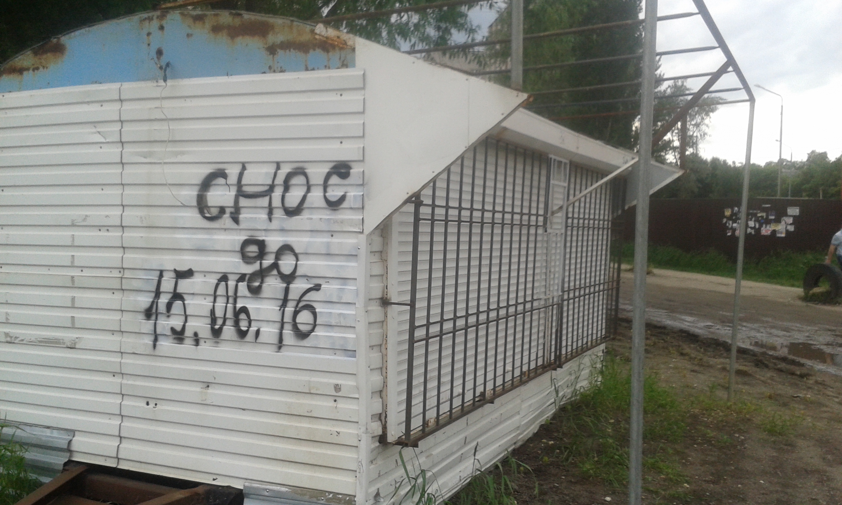
 | Пр.Победы, район дома № 93А | Киоск | № 168 от 06.06.2016 | 15.06.2016 | 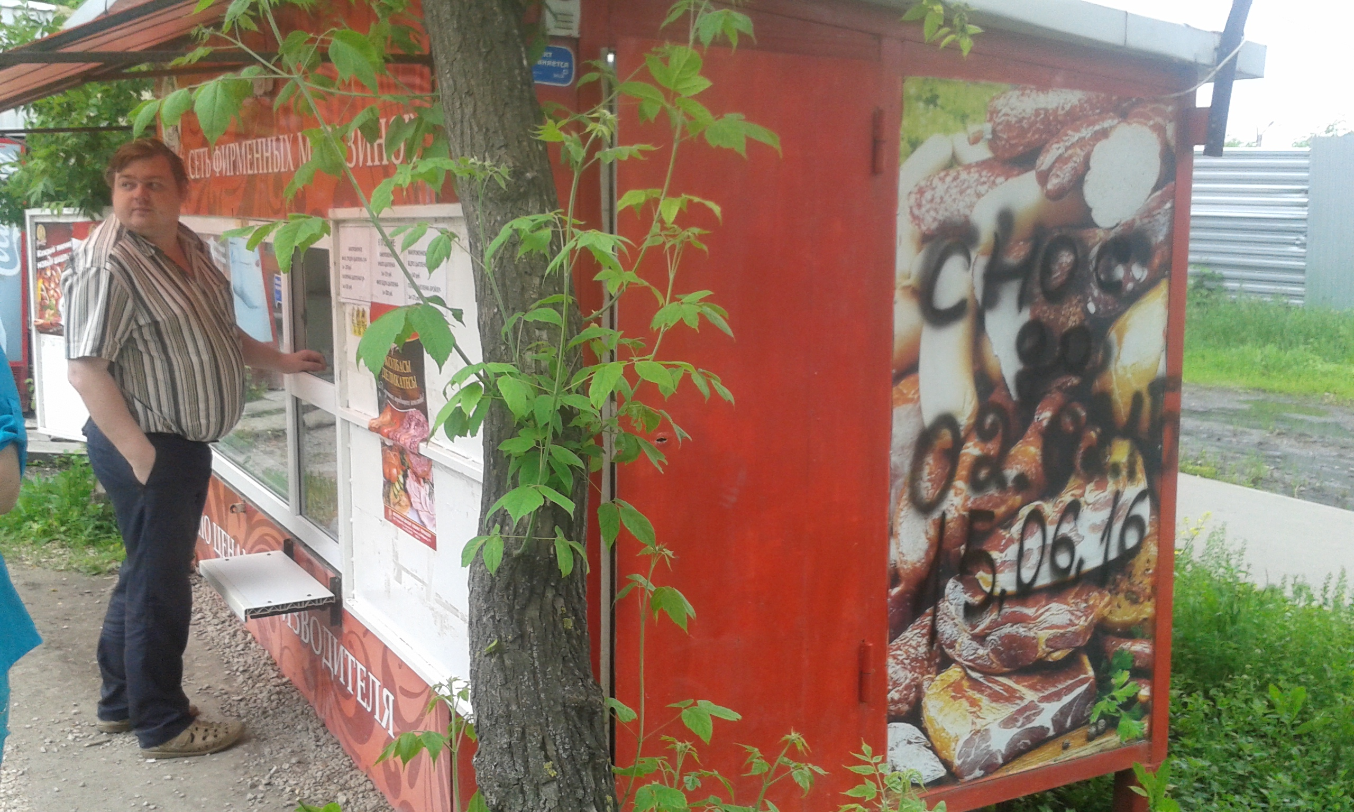
3 | ул.У.Громовой, район дома № 4 | Киоск | № 169 от 06.06.2016 | 15.06.2016 | 